주차 | 21 주차 | 기간 | 2026.01.19 ~ 2026.01.25 | 지도교수 | (서명)
이번주 한일 요약 | 1. 모델링 제작  2. 팀 회의 정리
<상세 수행내용>
1. 모델링 제작
주인공 컨셉아트 결정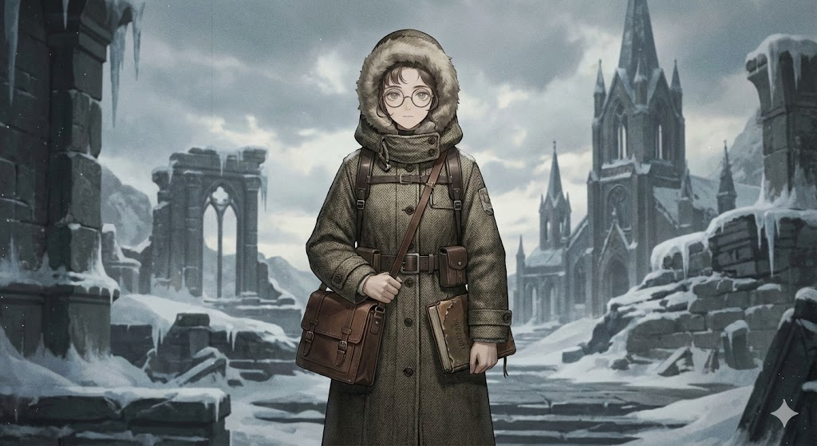
얼굴 제작한 상태
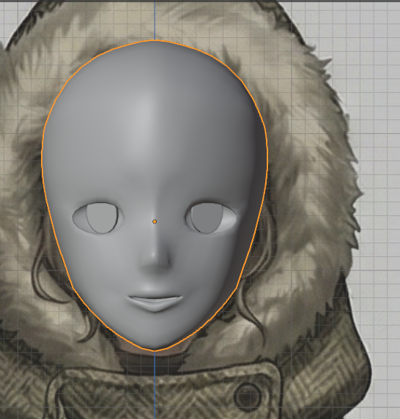
상자 모델링 작업 및 텍스쳐
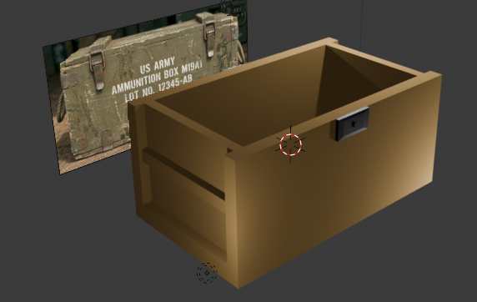
2. 팀 회의 정리
현재 진행사항 관련으로 회의

문제점 정리
해결방안
다음주차 | 22주차 | 다음기간 | 2026.01.26 ~ 2026.02.01
다음주 할일 | 1. 모델링 제작  2. 팀 회의 정리
지도 교수
Comment

